Інтегрований урок
з математики та трудового навчання
на тему:
«Циліндр. Конус. Куля»
6 клас

Тема. Циліндр. Конус. Куля.
Мета (математика):
ознайомити учнів з поняттями та прикладами тіл обертання, їх складовими та властивостями; забезпечити оволодіння навичками побудови даних моделей;
розвивати вміння виділяти суттєві ознаки та основні властивості геометричних тіл; розвивати логічне мислення, просторову уяву;
виховувати акуратність при виконанні записів у робочому зошиті, дисциплінованість та працелюбство.
Обладнання: комп’ютер, моделі циліндра, конуса, кулі.
Мета (трудове навчання):
навчити креслити розгортки циліндра, конуса; вдосконалювати уміння та навички роботи з папером; розвивати конструкторські уміння та навички; прищеплювати любов до праці; виховувати охайність, посидючість, працьовитість, правила естетики.
Обладнання: папір, ножиці, клей, пензлик, олівець, гумка.
Тип уроку: комбінований.
Хід уроку
І. Організаційний етап.
Вчителі вітаються з учнями, налаштовують їх на роботу.

Вчитель математики
ІІ. Перевірка домашнього завдання.
Проводиться у формі гри «Знайди помилку». На дошці заздалегідь вчителем записані розв’язання домашньої роботи з помилками. Завдання учнів – знайти і виправити помилку
ІІІ. Актуалізація опорних знань.
Фронтальне опитування.
- Що таке коло?
- Які елементи має коло?
- Чим саме коло відрізняється від круга?
- Які ви знаєте види трикутників?
ІV. Повідомлення теми і мети уроку.
Сьогодні на уроці ми з вами вивчимо нову тему, яка називається «Циліндр. Конус. Куля».
V. Вивчення нового матеріалу.
1. Що спільного?
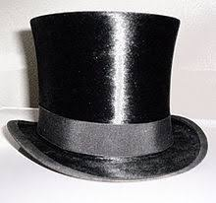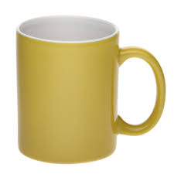
У повсякденному житті ми часто зустрічаємося з предметами, які мають форму циліндра: консервна банка, хокейна шайба, колони будівлі.
Циліндр можна уявити як тіло, утворене в результаті обертання прямокутника ABCD навколо однієї з його сторін, наприклад, сторони AB . (слайд 5)
Пряму AB називають віссю циліндра.
Сторони BC і AD, обертаючись, утворюють рівні круги, які називають основами циліндра. При обертанні сторони CD утворюється циліндрична поверхня, яку називають бічною поверхнею циліндра.

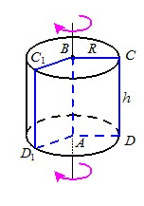
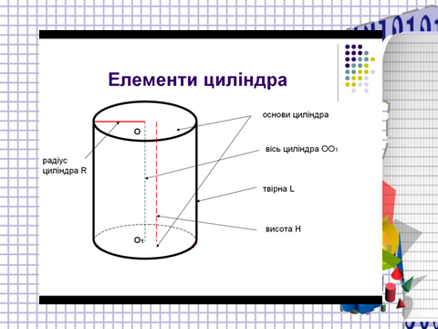
Усно № 749, 750
2. Що спільного?
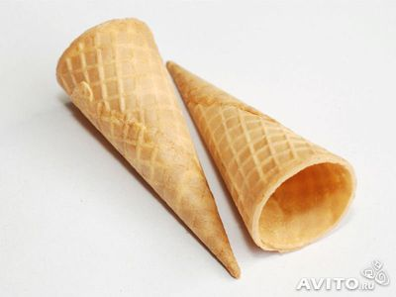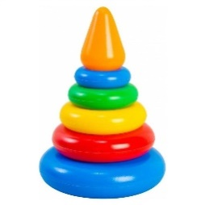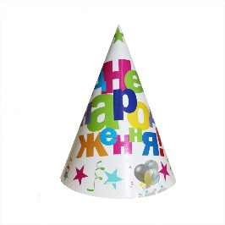
Конус можна подати уявити як тіло, утворене в результаті обертання прямокутного трикутника ABC навколо одного із бічних сторін.
Сторона BC, обертаючись, утворює круг, який називають основою конуса. При обертанні сторони AB утворюється бічна поверхня конуса.
Пряму AC називають віссю конуса, відрізок AC — висотою конуса, точку A — вершиною конуса. Висота конуса перпендикулярна до площини його основи.
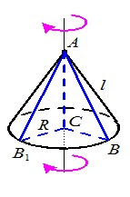
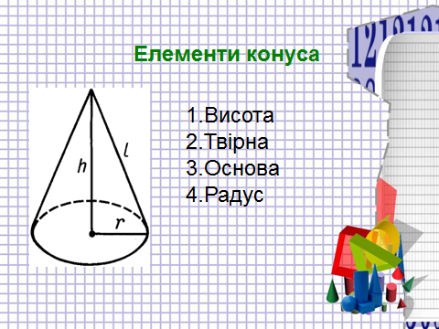
Усно № 751, 752
Вчитель трудового
VI. Оголошення теми та мети уроку.
Сьогодні на уроці ми з вами вивчимо тему «Циліндр. Конус. Куля» і зараз ми будемо вчитися креслити розгортку конуса та склеювати вироби.
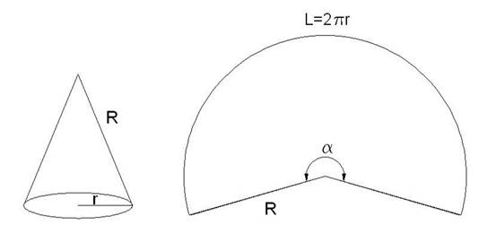

Вчитель математики
3. Що спільного?
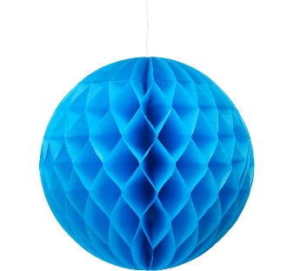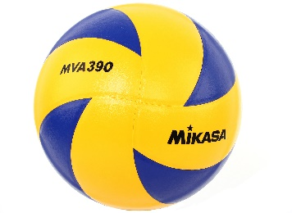
Конус можна подати уявити як тіло, утворене в результаті обертання
Усі точки простору, віддалені від даної точки на задану відстань R, утворюють фігуру, яку називають сферою
Дану точку називають центром сфери, а число R — радіусом сфери. Будь-який відрізок, який з’єднує центр сфери з точкою сфери, також називають радіусом сфери.
На рисунку O — центр сфери, R — радіус
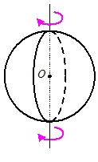
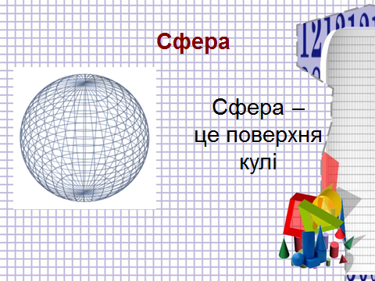
Тіло, яке є частиною простору, обмеженою сферою, разом зі сферою, називають кулею. Сферу, яка обмежує кулю, називають поверхнею кулі. Центр і радіус сфери називають також центром і радіусом кулі.

Кулю можна уявити як тіло, отримане в результаті обертання круга навколо одного з діаметрів.
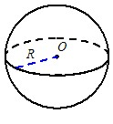
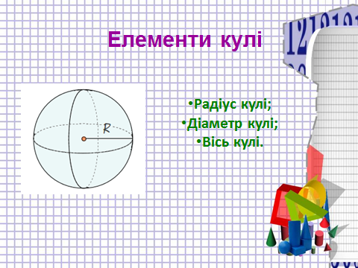
Усно № 753, 754
Оскільки всі розглянуті в цій темі геометричні тіла можна уявити як тіло, отримане в результаті обертання геометричної фігури, то ці тіла називають тілами обертання.
Вчитель трудового
VIІ. Вступна бесіда.
Сьогодні на уроці ми також будемо вчитися виготовляти об’ємні іграшки на основі циліндра.
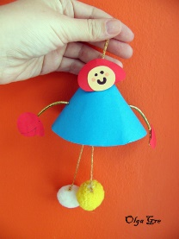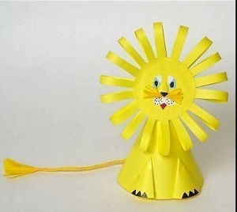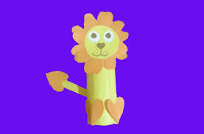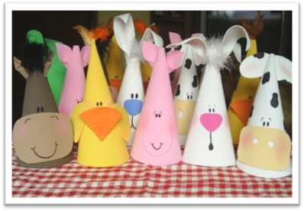
1. Розгляньте вироби. На основі якого геометричного тіла вони зроблені?
2. Які матеріали потрібні для їх виготовлення та оздоблення?
3. Складіть план виготовлення іграшки. Зробіть іграшку, яка вам найбільш сподобалася, додайте елементи на основі різних прийомів роботи з папером, що доповнять її образ.

VIІІ. Демонстрування та аналіз іграшки
1) Інструктаж учителя
1. Основою для іграшок на основі циліндра можуть служити картонні трубочки з-під туалетного паперу, паперових рушників, фольги, харчової плівки
2. Придумайте, яку іграшку на основі циліндра ви хочете зробити.
4. Трубочку обгорніть кольоровим або гофрованим папером відповідного кольору за малюнками. Для цього трубочку потрібно вирівняти, а після обгортання знову надати їй попередньої форми.
4. Додайте іграшці належні деталі, створюючи образ.
2) Повторення правил безпеки під час роботи.
ІХ. Практична робота учнів (звучить пісня) «Іграшки».
VІ. Підбиття підсумків уроку.
Вчитель математики
Давайте згадаємо:
- Які фігури відносять до тіл обертання?
- Поясніть, як утворюють циліндр.
- Назвати основні складові конуса.
- Назвати основні складові кулі.
Вчитель трудового навчання
Демонстрація робіт
Виставлення оцінок.
VІІ. Домашнє завдання:
Математика
Завдання на картках.
Домалювати малюнки, вказавши основні елементи:
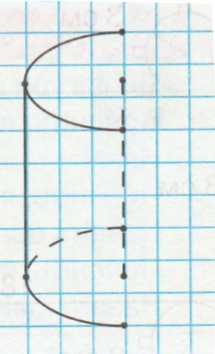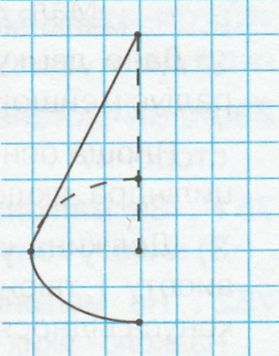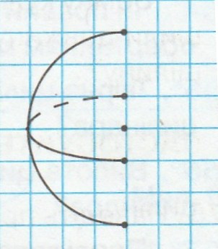
Трудове навчання
Виготовити об’ємні іграшки на основі конуса або циліндра.


